10 纸的发明
【核心素养目标】
文化自信：造纸术是我国四大发明之一，集结了古人的智慧，了解纸的发明过程，既能拓宽学生的知识面，又能提升学生的文化自信。
语言运用：能解释蔡伦改进造纸术能够传承下来的原因。
思维能力：根据要求和提示，提取关键信息，说清楚纸的发明过程。
审美创造：体会说明文的语言特点，感受中国造纸术对人类社会进步的促进作用。
【课前解析】
关注教材:“中国古代的四大发明”为世界文明的发展做出了巨大贡献，对社会的进步产生了巨大的推动作用，是中华民族的骄傲。这篇文章向我们介绍了我国古代四大发明之一的造纸术的发展，介绍了古代造纸的流程，让我们认识到造纸术大大促进了社会的进步。感受科学技术与人们生活的关系，科学技术的不断发展，必将使人类的未来更加美好。这是一篇说明性文章，课文语言准确、简练，又不乏生动。
关注结构:文章第1自然段开门见山，首先点明了发明造纸术的重要意义。最后一个自然段与第1自然段相呼应，再次说明了发明造纸术的意义。第2至4自然段按照时间顺序具体介绍了造纸术的发明历程。全文条理清晰，用词准确，表达准确、生动，结构严密。
关注生字:本课需要掌握4个多音字，教学中应通过引导学生理解多音字在文中的意思进而读准它们的字音，学会通过字义确定字音，对易写错的字，应加强指导，如“录”下半部分不是“水”，要注意“欧、洲”的正确笔顺。本课要求会写的字中左右结构的字居多，可以从字的结构上进行区分，要引导学生观察发现左宽右窄和左右同宽字的结构特点。
【教学目标】
- 认识“存、普”等9个生字，读准多音字“累、切、便、鲜”，会写“世、界”等13个字，会写“造纸术、世界、伟大”等16个词语。
- 能正确、流利地朗读课文。
- 跟根据要求和提示，提取关键信息，说清楚纸的发明过程。
- 能解释蔡伦改进造纸术能够传承下来的原因，感受中国造纸术对人类社会进步的促进作用。
【教学重点】
跟根据要求和提示，提取关键信息，说清楚纸的发明过程。
【教学难点】
能解释蔡伦改进造纸术能够传承下来的原因，感受中国造纸术对人类社会进步的促进作用。
【课前准备】
多媒体课件
【课时安排】
2课时
第一课时
【教学目标】
- 认识“存、普”等9个生字，读准多音字“累、切、便、鲜”，会写“世、界”等13个字，会写“造纸术、世界、伟大”等16个词语。
- 能正确、流利地朗读课文，初步了解课文内容。
【教学过程】
- 谈话导入，激发兴趣
- 教师导入新课：同学们，我们的祖国历史悠久，其间产生了大量的发明创造，体现了我国古代人民的智慧。其中的“四大发明”不仅对我们的生活产生了影响，而且对世界文明发展也产生了很大的影响。同学们你们知道我国古代四大发明都是什么吗？（出示课件3）
预设：造纸术、指南针、火药、印刷术。
- 教师过渡：今天我们就来学习四大发明之一——造纸术。
- 教师出示课题并板书：纸的发明，学生齐读课题。
（设计意图：由四大发明导入课题，意在让学生了解古代劳动人民的智慧与伟大，激发学生的民族自豪感，为后文的学习打下情感基础，激发学生的学习热情。）
- 整体感知，理清结构
- 初读课文。
（1）教师提出自读要求：自由朗读课文，读准字音，读通句子。想一想：课文是围绕哪句话展开叙述的？（出示课件4）
（2）学生自由读课文，并思考相关问题。
2.学习字词。
（1）学习认读生字。（出示课件5）
出示词语：保存 普及 制造 粗糙 蔡伦 积累 切断 便宜 朝鲜 欧洲 社会
①学生“开火车”读词语，教师随机正音。
②教师适时归纳：
平舌音“存、糙、蔡”；
翘舌音“制、洲、社”。
③学生齐读词语。
- 读准“累”“切”“便”“鲜”这4个多音字，明确先理解字在词中的意思，再根据意思确定读音的方法。（出示课件6-9）
- 识字游戏。（树皮造纸）
①教师引导学生挑战：同学们我们来玩一个游戏“树皮造纸”，谁来挑战？
②出示词语：粗糙 积累 保存 朝鲜 欧洲 普及（出示课件10）
③教师指名学生挑战。
（设计意图：先解决生字新词问题，读准字音，为阅读理解课文打下基础，扫清阅读障碍。）
3.师生课堂互动。
教师过渡：生字词我们已经解决了，下面就让我们一起走进课文去看看吧！（出示课件11）
（1）教师提出要求：默读课文，思考：课文是围绕哪句话展开叙述的？写了哪些内容？（出示课件）
（2）学生默读课文并思考相关问题。
（3）教师组织学生交流：课文是围绕哪句话展开叙述的？主要写了哪些内容？
学生交流反馈
预设1：围绕第1自然段“造纸术的发明，是中国对世界文明的伟大贡献之一。”展开叙述。
预设2：主要写了纸的发明过程。
预设3：课文按照时间的先后顺序记叙了造纸术的发明过程，以及我国造纸术的传播对世界进步的促进与影响。
（4）教师引导小结：第1自然段是全文的中心句，点明主题，总领全文。课文首先写了几千年年前没有纸，人们记录事情不方便，紧接着写了纸的发明过程，最后写了纸的传播路径和对世界的影响。
4.教师出示自读提示：默读课文第1自然段，想一想“贡献”是什么意思？（出示课件12）
（1）学生默读第1自然段，并思考相关问题。
（2）教师指名回答：“贡献”是什么意思？
预设：“贡献”对国家或公众所做的有益的事。
教师过渡：造纸术的发明究竟对国家和公众有什么益处呢？我们一起继续往下学习，一探究竟吧！

三、学习2、3自然段，了解几种记录文字的方法。
1.教师出示自读提示：默读课文第2-3自然段，圈画关键词句。想一想：人们先后用了哪几种材质来记录文字？这些记录方法有什么特点？（出示课件13）
（1）学生默读，圈点批画并思考。
（2）师生交流反馈。（出示课件14-15）
- 学生小组合作完成表格。（出示课件16）
教师过渡：请你们将自己圈画的词句，提取关键信息，完成表格。
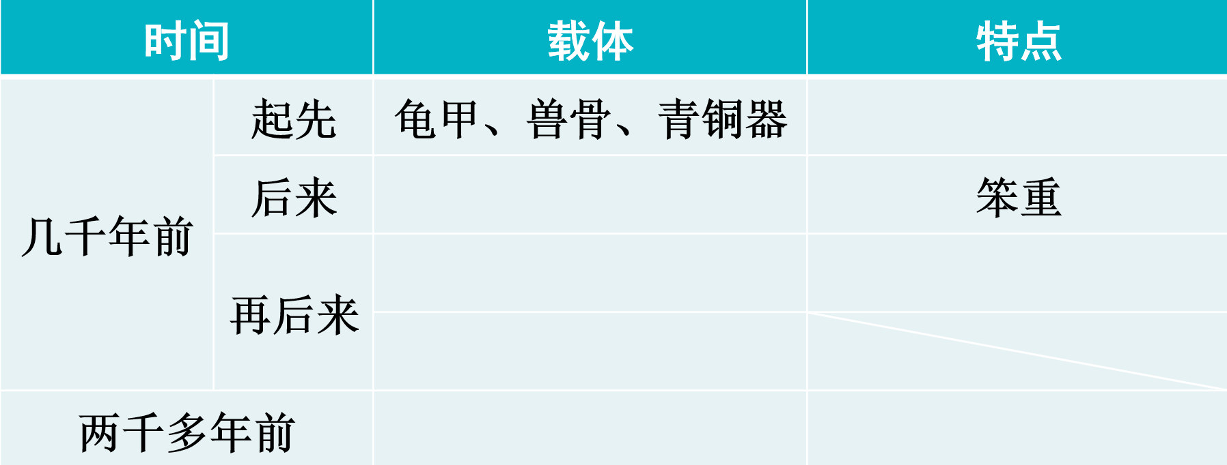
3.学生交流反馈，教师相机指导。
（1）教师指名学生交流表格中“起先”一行。
①教师提出问题：几千年前记录文字的载体是什么？
预设：龟甲、兽骨、青铜器。
教师板书：几千年前 龟甲 兽骨 青铜器
②教师提出问题：如果要把生活中发生的一些时请记录下来，每次都要刻在龟甲、兽骨或者青铜器上，你有什么感受？
预设：笨重、很不方便。
教师板书：笨重 不方便
（2）学法迁移，教师指名学生交流表格中后面几行。
①教师提出问题：后来记录文字的载体是什么？有什么特点？
预设1：竹片和木片。
预设2：笨重。
教师板书：竹片 木片 笨重
②教师提出问题：再后来呢？
预设1：蚕丝织成的帛、蚕丝薄片
预设2：轻便但价钱太贵，不能普及。
教师板书：帛 蚕丝薄片 价钱太贵 不能普及
③教师提出问题：两千多年的西汉时代，人们用什么来造纸？有什么特点？
预设1：用麻造纸。
预设2：粗糙，不便书写。
教师板书：西汉时代 麻 粗糙
（设计意图：本环节主要是关注学生阅读文本，提取信息、重组信息的能力。）
四、巩固生字，指导书写
1.学习本课要求会写的字，读准字音，仔细观察字的结构和需要注意的笔画。（出示课件17）
2.学生交流易错字及注意点。
3.教师重点指导“录、存、欧”等容易写错的字。（出示课件18-21）
录：上短下长，第四笔居中，第五笔是点，第六笔是提，第七笔是撇，第八笔是捺。
存：首横不宜长，撇要舒展，“子”中横略向外伸展。
欧：“区”的笔顺为：横、撇、点、竖折。右下“人”，撇从横中线上方起笔撇向“区”的下方，撇尖、捺脚收笔持平。
洲：“州”的第一笔为点，第二笔为竖撇，竖撇和后面的两竖间距要均匀。
（设计意图：将生字按结构分类，重点指导易错字，重点突出，有针对性，帮助学生迁移运用相应的书写方法，使写字教学更高效。）
- 课堂演练（出示课件22-23）

第二课时
【教学目标】
- 学习四五自然段，能了解蔡伦改进的造纸术能够传承下来的原因，感受中国造纸术对人类社会进步的促进作用。
- 跟根据要求和提示，提取关键信息，说清楚纸的发明过程。
【教学过程】
一、谈话回顾，导入新课
教师导入：上节课我们学习了生字，了解了我国在发明造纸术上的不懈追求的历程。这节课让我们再次走进东汉时代，看看为什么蔡伦的造纸术被传下来并影响了世界。（出示课件24）
二、学习第4自然段，了解蔡伦的造纸方法传承的原因
1.教师提出要求：细读第4自然段，圈画关键词句。想一想：为什么蔡伦改进的造纸方法传承了下来？（出示课件25）
（1）学生自细读课文，并思考相关问题。
（2）教师指名读第4自然段，师生评价字音读的是否正确。（出示课件26）
（3）教师提出问题：这一段主要写了什么内容？
教师指名回答。
预设1：交代了时间、人物、事件。
预设2：大约一千九百年前东汉时代蔡伦改进了造纸术，写了造纸的过程和这种造纸术的好处。
教师板书：东汉 蔡伦纸
2.学生细读第二句，找出关键词。
①教师提出问题：蔡伦是怎么样造纸的？
②教师指名学生回答。
预设：先切碎或切断，再捣烂成桨，最后捞出晒干。
3.了解蔡伦造纸方法传承的原因。
（1）学生小组合作讨论：为什么蔡伦改进的造纸方法传承了下来？（出示课件27）
（2）教师引导学生抓住关键句。
（3）学生反馈，教师相机指导。
预设1：因为原料容易得到，可以大量制造，价格又便宜。
预设2：容易保存，容易搬运，工艺简单，能满足多数人的需要。
教师板书：轻便好用 价格便宜
（设计意图：引导学生抓住关键句了解蔡伦造纸术能够传承下来的原因，很好的落实了本单元的语文要素。）
4.教师提出问题：“改进”能否换成“创造”？（出示课件28）
（1）学生小组讨论。
（2）教师指名回答。
预设1：不能。“改进”是指通过改变某些做法，使其在原来的基础上进一步向好的方面发展。而“创造”是指以前从来没有的，是从无到有的。
预设2：造纸术的发明不是蔡伦一个人的功劳，而是中国古代劳动人民的智慧不断累积的结果。
（设计意图：将“改进”、“创造”两个词语进行对比，更好地感受中国古代劳动人民的智慧。）
- 学习第5自然段，感受造纸术非凡的影响
1.教师提出自读提示：默读课文第5自然段，说一说蔡伦发明的这种纸都传播到了哪些地方？对世界产生了什么影响？（出示课件29）
2.学生自读找出相关词句。
3.教师提出问题：蔡伦发明的这种纸都传播到了哪些地方？对世界产生了什么影响？（出示课件30）
预设1：传播到朝鲜半岛、日本、阿拉伯以及欧洲。
预设2：极大地促进了人类社会的进步和社会的发展，影响了全世界。
教师板书：贡献巨大 影响世界
- 总结提升（出示课件31）
- 教师提出要求：默读课文2-4自然段，试着填写课后习题第一题中的图表。
- 学生填写表格。
- 师生交流汇报。
（设计意图：借助时间轴，指导学生理清文章脉络，借助表格提取关键信息、整合概括信息，从整体上把握纸的发明过程。）
- 主题概括，拓展延伸
1.教师概括主题：这篇课文写出了纸的发明过程，表明了我国古代文化对世界的影响，表达了作者对祖国古代人民智慧的赞美和对祖国悠久历史文化的敬仰。（出示课件32）
2.拓展延伸：
教师安排学生阅读：《一张纸的旅行》。（出示课件33）
六、课堂演练，课后作业
1.课堂演练（出示课件34-35）
2.课后作业（出示课件36）
查阅资料了解我国古代的“四大发明”，组织一次“我为四大发明代言”的活动。选择一种发明说说它的发明过程是怎样的。
教师出示样例：我为指南针代言。指南针也是我国古代劳动人民的四大发明之一，它的发
明时间，发明人都无从考证，指南针的起源可以上推至战国时代一种称为“司南”的指南器具，那就是指南针的雏形。宋代出现了水针，作用都是一样的……
（设计意图：本环节的教学就凸显了这一主题，实践作业的布置，不仅提升了学生阅读、收集、整理信息的能力,而且在这一实践过程中,提升了学生对中华传统文化的认识,真正致力于学生语文素养、人文素养的提升。）
【板书设计】
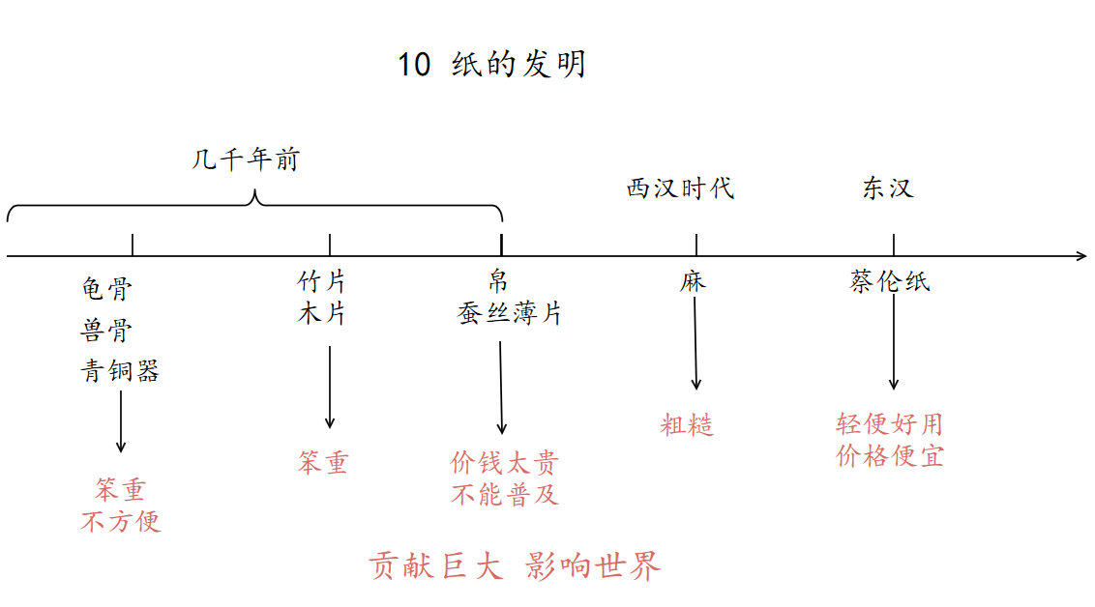
【教学反思】
《纸的发明》叙述了没有纸之前人们用文字记录事件的不便以及纸的发明过程，说明中国的造纸术极大地促进了人类社会的进步和文化的发展，是中国对世界文明的伟大贡献之一。
本课教学可以先借助课后练习第一题的提示，让学生默读思考，提取课文中的关键信息，厘清课文叙述脉络，了解造纸术的发明传播过程。接下来联系把字刻在竹片、木片上和写在帛上的不足，以及用麻来造纸的缺点，说清蔡伦改进的造纸术能够传承下来的原因。
初读课文，可以引导学生抓住第一自然段中“贡献”一词思考:课文选取了哪些内容来说明造纸术的发明是中国对世界文明的伟大贡献?引导学生借助课后练习第一题的提示，提取文中的重要信息，从而整体把握课文写了哪些内容。文中的这些信息都是显性的，提取的难度不大，可以要求学生独立完成。教师应给学生充足的时间，让其静心默读，圈画内容要点。圈画后要进一步让其根据圈出的要点，完成表格。
深入研读课文时，在学生初步把握每个自然段内容的基础上，引导学生关注文中叙述每种书写材料缺点的句子，了解没有纸以前人们把字刻在龟甲兽骨上、铸在青铜上、刻在竹片木片上的不足之处，以及西汉时期用麻造纸的缺点。联系这些语句说说蔡伦改进后的造纸方法能传承下来的原因，从而将课后练习第二题自然融人阅读教学之中。
教师应重视借助对阅读内容的理解，训练学生进行有条理地表达。教学中要让学生充分地自由练说，在集体交流时，更需引导学生认真倾听。教师应及时指导、规范学生的表达，使学生在表达过程中加深对纸的发明过程的了解，进一步感受造纸术对人类社会进步和文化发展的促进作用。

